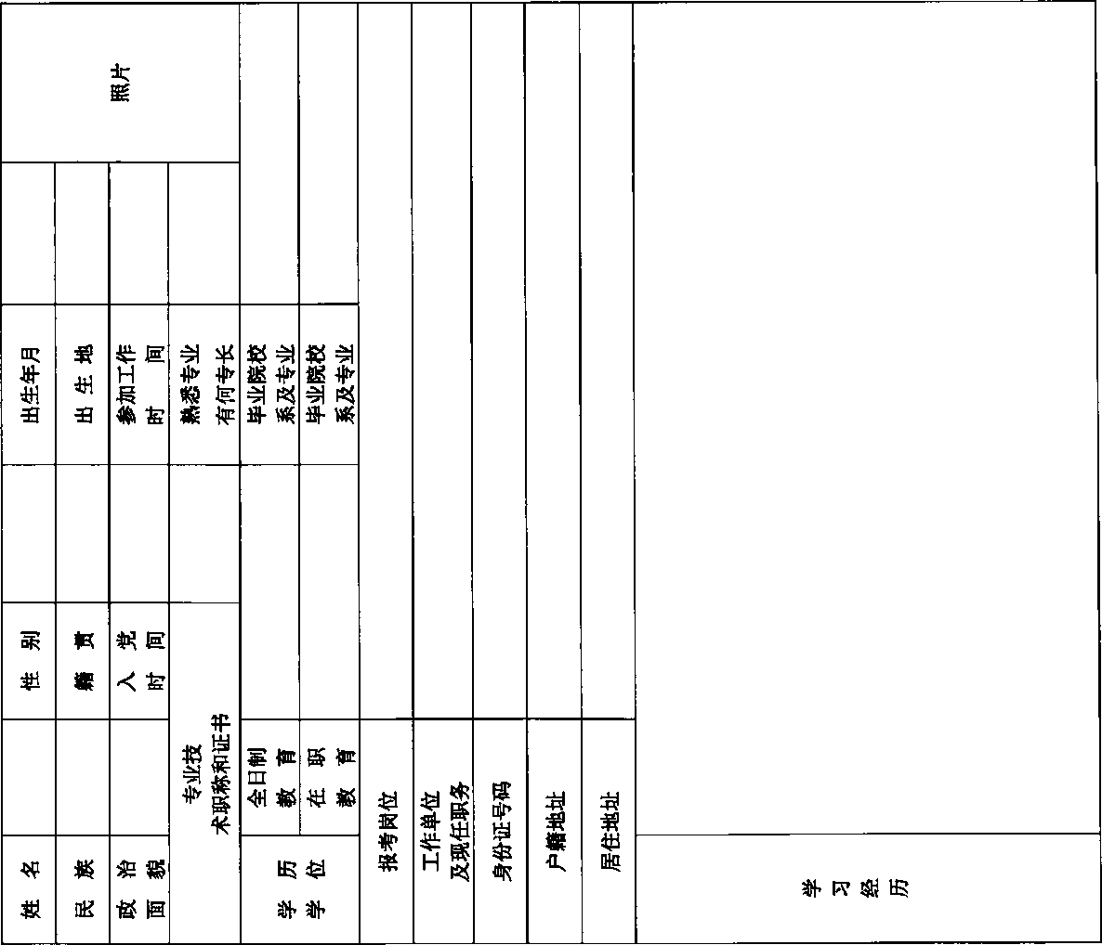

|  |  |  |  |
| --- | --- | --- | --- |
| 工 作 经 历 |  | | |
| 家庭 主要 成员 及  重要 社会 关系 | 称谓 | 姓名 | 单位及职务 |
| 父亲 |  |  |
| 母亲 |  |  |
| 妻子 |  |  |
| 子女 |  |  |
|  |  |  |
|  |  |  |
|  |  |  |
|  |  |  |